KPV I.A
hod.21.-25. A ZOBRAZOVANIE ROVÍN, STOPY ROVINY
Rovina je jednoznačne určená:
a) troma bodmi;
b) dvoma rovnobežkami, alebo rôznobežkami;
c) priamkou a bodom;

Priemetom roviny je:
a) priamka;
b) celá priemetňa;

STOPY ROVINY
- sú to priesečnice roviny s priemetňou.
a) pôdorysná stopa roviny napr. ρ, označuje sa p^{ρ}- je priesečnica roviny ρ
s priemetňou ( priemety sú );
Na pôdorysnej stope ležia všetky body roviny, ktoré majú súradnicu z=0,
b) nárysná stopa roviny napr. ρ, označuje sa n^{ρ} - je priesečnica roviny ρ
s priemetňou ( priemety sú );
Na nárysnej stope ležia všetky body roviny, ktoré majú súradnicu y= 0.
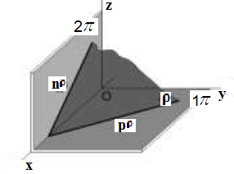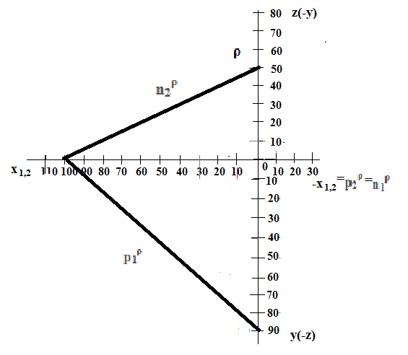
Rovina, ktorá neprechádza začiatkom : ρ(x;y;z) = [ R( x;0;0), S(0;y;0),
T(0;0;0;z) ]

Ak je rovina ρ ┴ na
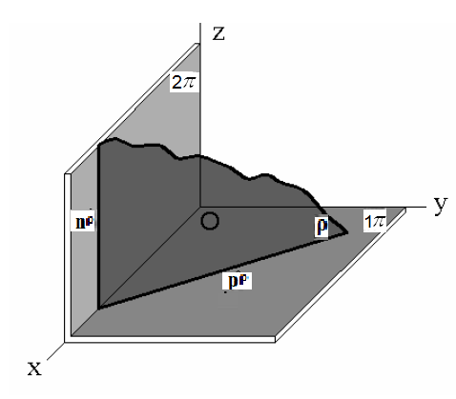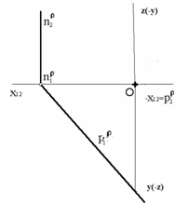

KPV I.A
hod.21.-25. B ZOBRAZOVANIE ROVÍN, STOPY ROVINY
Ak je rovina ρ ┴ na

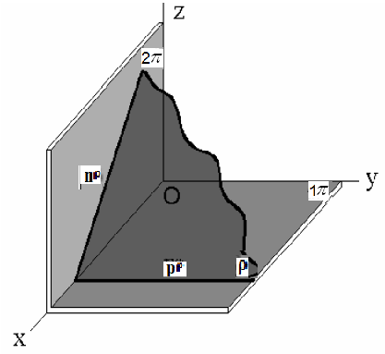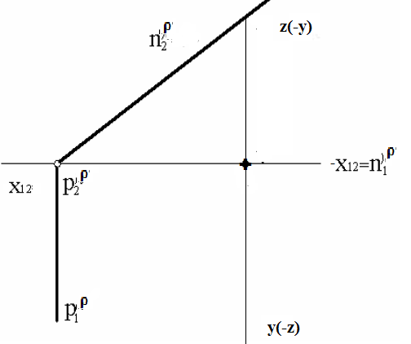

Príklad: ρ(60;30;40) , alebo pomocou bodov: R(60;0;0)
S(0;30;0)
T(0;0;40)
M1:1
